ГОСТ 8823-85
(СТ СЭВ 4326-83)

УДК 621.876.113-83:69.026.6:006.354 Группа Ж22

ГОСУДАРСТВЕННЫЙ СТАНДАРТ СОЮЗА ССР

ЛИФТЫ ЭЛЕКТРИЧЕСКИЕ ГРУЗОВЫЕ

Основные параметры и размеры

Electric goods lifts. Basic parameters and dimensions

ОКП 48 3621
Дата введения 1986-01-01

РАЗРАБОТАН Министерством строительного, дорожного и коммунального машиностроения

ИСПОЛНИТЕЛИ
Е.А. Нефедов (руководитель темы), Л.И. Вайсбурд, В.М. Волков, Е.В. Эмме

ВНЕСЕН Министерством строительного, дорожного и коммунального машиностроения
Зам. министра А.С. Шавреев.

УТВЕРЖДЕН И ВВЕДЕН В ДЕЙСТВИЕ Постановлением Государственного комитета СССР по делам строительства от 21 июня 1985 г. № 93

ВЗАМЕН ГОСТ 8823-67, ГОСТ 9322-67, ГОСТ 13415-67, ГОСТ 13416-67

Внесена Поправки, ИУС № 5 1986, 1987 г.

1. Настоящий стандарт распространяется на электрические грузовые лифты общего назначения (далее - лифты): обычные, с монорельсом, выжимные и тротуарные, устанавливаемые в общественных зданиях и зданиях промышленных предприятий.
Лифты с наружной кнопочной простой системой управления предназначены для подъема и спуска только грузов. Лифты с внутренней кнопочной простой системой управления (лифты для работы с проводником) и лифты со смешанной простой системой управления предназначены для подъема и спуска разновременно грузов и пассажиров.

Примечание. Лица, сопровождающие груз, не являются пассажирами.

Стандарт соответствует СТ СЭВ 4326-83 в части, указанной в справочном приложении 1, и международному стандарту ИСО 4190/2-82 в части грузоподъемности, номинальной скорости, размеров кабины, ширины дверей кабины и шахты.
Термины, применяемые в настоящем стандарте, и их пояснения приведены в справочном приложении 2.
2. Лифты должны изготавливаться в соответствии с требованиями настоящего стандарта и ГОСТ 22011-76.
3. Основные параметры лифтов должны соответствовать указанным в табл. 1.
4. Лифты обычные грузоподъемностью 500, 1000, 2000 и 3200 кг со скоростью 0,5 м/с и лифты грузоподъемностью 5000 кг допускается изготавливать до 01.01.91.
Таблица 1

Вид лифта | Грузоподъемность, кг | Номинальная скорость, м/с | Высота подъема, м, не более | Число остановок, не более | Питающая электрическая сеть
Обычный | 400* | 0,4; 0,63; 1,0 | 75 | 20 | Род тока: переменный трехфазный
 | 500 | 0,5
 | 630 | 0,4; 0,63*; 1,0
 | 1000 | 0,4; 0,5; 0,63*; 1,0 |  |  | Номинальная частота, Гц; 50; 60**
 | 1600 | 0,4; 0,63* | 45 | 14 | Номинальное напряжение, В:
 | 2000 | 0,4; 0,5; 0,63* |  |  | при частоте 50 Гц: 220; 240**; 380; 415**
 | 2500 | 0,25*; 0,4 |  |  | при частоте 60 Гц: 220; 230; 240; 254; 380; 400; 415; 440
 | 32000 | 0,5
 | 4000; 5000; 6300 | 0,25
С монорельсом | 1000 | 0,4; 0,5 | 45 | 12
 | 2000 | 0,5
 | 2500 | 0,4
 | 3200 | 0,5
Выжимной | 500 | 0,5 | 25 | 8
 | 630 | 0,4
 | 1000 | 0,4; 0,5
 | 1600 | 0,4
 | 2000 | 0,4; 0,5
 | 2500 | 0,4
 | 3200 | 0,5
Тротуарный | 500 | 0,18 | 6,5 | 3
 | 630 | 0,2
_________________
* Лифты изготавливаются по согласованию с изготовителем.
**Для лифтов, поставляемых на экспорт. Изготовление - по согласованию с изготовителем.

Лифты выжимные грузоподъемностью 500, 1000, 2000 и 3200 кг со скоростью 0,5 м/с допускается изготавливать до 01.01.92.
Лифты с монорельсом грузоподъемностью 1000, 2000 и 3200 кг со скоростью 0,5 м/с и лифты тротуарные грузоподъемностью 500 кг допускается изготавливать до 01.01.93.
5. Отклонение рабочей скорости лифта не должно превышать ±15 % значения номинальной скорости, указанной в табл. 1.
6. Конструктивное исполнение основных частей лифтов должно соответствовать указанному в табл. 2.
7. Основные размеры (внутренние) кабин, шахт и машинных помещений лифтов обычных, с монорельсом и выжимных должны соответствовать указанным в табл. 3, 4 и на черт. 1, 2.

Лифты обычные и с монорельсом

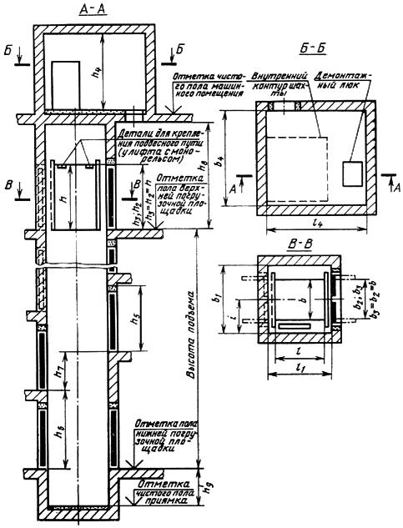

Черт. 1

Лифт выжимной

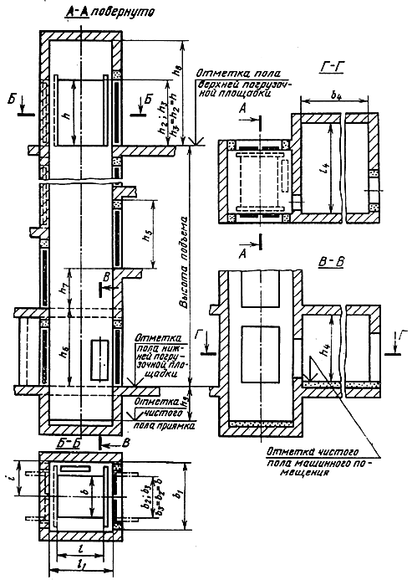

Черт. 2

Основные размеры (внутренние) платформы, шахты и машинного помещения лифтов тротуарных должны соответствовать указанным в табл. 5 и на черт. 3, 4.

Лифт тротуарный с подъемом платформы до уровня крышки люка

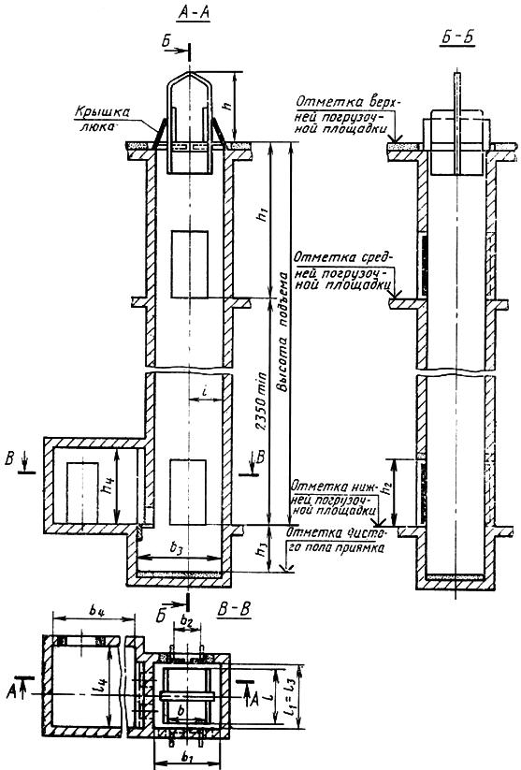

Черт. 3

Лифт тротуарный с подъемом платформы выше уровня крышки люка

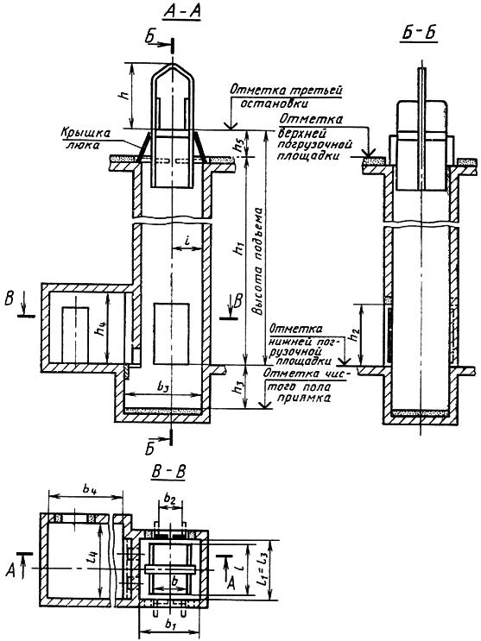

Черт. 4

Чертежи не определяют конструкцию лифтов и их основных частей, расположение машинного помещения (в плане) относительно шахты, расположение входной двери в машинное помещение.
8. Разность диагоналей шахты в плане не должна быть более 25 мм.
9. Отклонение стен шахты от вертикальной плоскости допускается в пределах допусков на ширину и глубину шахты, указанных в табл. 3-5.
10. Кабины лифтов с монорельсом должны иметь детали крепления подвесного пути (монорельс и т.п.).
Привалочная плоскость этих деталей должна быть расположена от пола кабины на расстоянии (h-65)±10 мм (h - высота кабины, указанная в табл. 3 и 4).
Таблица 2

Конструктивный признак |  | Конструктивное исполнение основной части лифта
основной части лифта |  | обычного | выжимного | с монорельсом |  | тротуарного
Вид кабины (платформы*) |  | Непроходная или проходная |  |  |  | Проходная
Конструкция дверей | кабины (платформы) | Горизонтально-раздвижная |  |  |  | Без дверей
 | шахты | Распашная двухстворчатая
Вид привода дверей | кабины | Ручной |  |  |  | Платформа дверей не имеет
 | шахты | Ручной
Расположение противовеса относительно кабины |  | Сбоку |  |  |  | Без противовеса
Вид шахты |  | Глухая
Расположение машинного помещения относительно шахты |  | Вверху над шахтой | Сбоку шахты** | Вверху над шахтой |  | Внизу сбоку шахты
Вид системы управления |  | Внутренняя кнопочная простая с сигнальным вызовом кабины с каждой погрузочной площадки (для работы с проводником) |  |  |  | Наружная кнопочная простая (для работы без проводника) с управлением с площадки расположения крышки люка шахты с сигнальным вызовом платформы с нижерасположенных погрузочных площадок
 |  | Наружная кнопочная простая (для работы без проводника) с управлением: с основной погрузочной площадки с сигнальным вызовом кабины с любой погрузочной площадки; со всех погрузочных площадок
 |  | Смешанная простая*** с управлением из кабины и погрузочных площадок (вызывные аппараты) для лифтов, у которых величина полезной площади пола кабины не больше установленной СТ СЭВ 2071-79 для соответствующей грузоподъемности |  |  | -
_________________
* У тротуарного лифта.
** Машинное помещение может быть расположено по всей высоте шахты в любом месте при условии расположения его чистого пола не выше отметки пола верхней погрузочной площадки.
Допускается расположение пола машинного помещения ниже уровня нижней остановки.
*** Для лифтов, отмеченных в табл. 3 знаком "*".

Таблица 3

Размеры в мм

Грузоподъемность, | Номинальная | Кабина |  |  |  |  | Шахта |  |  |  |  |  |  |  |  |  | Машинное помещение |  | Расстояние от
кг | скорость, м/с | Ширина b (пред. откл. +10) | Глубина l (пред. откл. ±10) | Высота h (пред. откл. +10) | Двери кабины (размеры проема) |  | Ширина b₁ (пред. откл. +30) | Глубина l₁ (пред. откл. +30) | Двери шахты (размеры проема) |  | Высота строительного проема для | Разность отметок погрузочных площадок на |  | Высота шахты от верхней погрузоч | Глубина приямка h₉ (пред. откл. +25) | Ширина b₄ | Глубина l₄ | Высота h₄ | боковой стены шахты до оси кабины i
 |  |  |  |  | Ширина b₂ (пред. откл. +15) | Высота h₂ (пред. откл. +10) |  |  | Ширина b₃ (пред. откл. -10) | Высота h₃ (пред. откл. -10) | установки дверей шахты h₅ | одной стороне шахты h₆ | противоположных сторонах шахты | ной площадки h₈, не менее |  |  |  |  | (пред. откл. ±10)
 |  |  |  |  |  |  |  |  |  |  | Не менее |  | h₇, 0 мм или не менее |  |  | не менее
Лифты обычные
400 | 0,4 | 1100 | 1400 | 2200 | 1100 | 2200 | 2000** | 1750** | 1100 | 2200 | 2450 | 2600 | 1200 | 3600 | 1300 | 3400 | 2800 | 2750 | 1050
 | 0,63 |  |  |  |  |  |  |  |  |  |  |  | 1500
 | 1,0 |  |  |  |  |  |  |  |  |  |  | 2700 | 2700 | 3800 | 1400
630 | 0,4 | 1100* | 1400* |  |  |  |  |  |  |  |  | 2600 | 1200 | 3600 | 1300
 | 0,63 |  |  |  |  |  |  |  |  |  |  |  | 1500
 | 1,0 |  |  |  |  |  |  |  |  |  |  | 2700 | 2700 | 3800 | 1400
 | 0,4 | 1300 | 1750 |  | 1300 |  | 2250** | 2100** | 1300 |  |  | 2600 | 1200 | 3600 | 1300 | 3650 | 3150 |  | 1150
 | 0,63 |  |  |  |  |  |  |  |  |  |  |  | 1500
 | 1,0 |  |  |  |  |  |  |  |  |  |  | 2700 | 2700 | 3800 | 1400
1000 | 0,4 | 1300* | 1750* |  |  |  |  |  |  |  |  | 2600 | 1200 | 3600 | 1300
 | 0,63 |  |  |  |  |  |  |  |  |  |  |  | 1500
 | 1,0 |  |  |  |  |  |  |  |  |  |  | 2700 | 2700 | 3800 | 1400
 | 0,4 | 1500 | 2250 |  | 1500 |  | 2600* | 2600** | 1500 |  |  | 2600 | 1200 | 3600 | 1300 | 4000 | 3850 |  | 1350
 | 0,63 |  |  |  |  |  |  |  |  |  |  |  | 1500
 | 1,0 |  |  |  |  |  |  |  |  |  |  | 2700 | 2700 | 3800 | 1400
1600 | 0,4 | 1500* | 2250* |  |  |  | 2600 | 2600 |  |  |  | 2600 | 1200 | 3600 | 1400 |  |  | 3450
 | 0,63 |  |  |  |  |  |  |  |  |  |  |  | 1500
 | 0,4 | 1500 | 2700 |  |  |  |  | 3050 |  |  |  |  | 1200 |  |  |  | 4300
 | 0,63 |  |  |  |  |  |  |  |  |  |  |  | 1500
2000 | 0,4 | 1500* | 2700* |  |  |  |  |  |  |  |  |  | 1200
 | 0,63 |  |  |  |  |  |  |  |  |  |  |  | 1500
 | 0,4 | 1700 | 2850 |  | 1700 |  | 2850* | 3200* | 1700 |  |  |  | 1200 |  |  | 4250 | 4450 |  | 1450
 | 0,63 |  |  |  |  |  |  |  |  |  |  |  | 1500
2500 | 0,25; 0,4 | 1700* | 2850* |  |  |  |  |  |  |  |  |  | 1200
 |  | 2300 | 3150 |  | 2300 |  | 3700 | 3500 | 2300 |  |  |  |  |  |  | 5100 | 4950 |  | 1850
4000 | 0,25 | 2300* | 3150* | 2200** |  | 2200 |  |  |  | 2200 | 2450 | 2600 |  | 3800
 |  |  |  | 2600 |  | 2600 |  |  |  | 2600 | 2850 | 3000 |  | 4200
 |  | 2500 | 4050 | 2200** | 2500 | 2200 | 4000** | 4400** | 2500 | 2200 | 2450 | 2600 |  | 3800 |  | 5400 | 5850 |  | 2000
 |  |  |  | 2600 |  | 2600 |  |  |  | 2600 | 2850 | 3000 |  | 4200
6300 |  | 2500* | 4050* | 2200** |  | 2200 |  |  |  | 2200 | 2450 | 2600 |  | 3800
 |  |  |  | 2600 |  | 2600 |  |  |  | 2600 | 2850 | 3000 |  | 4200
Лифты с монорельсом
1000 | 0,4 | 1500 | 2250 | 2700 | 1500 | 2700 | 2600** | 2600** | 1500 | 2700 | 2950 | 3100 | 1200 | 4300 | 1300 | 4000 | 3850 | 2750 | 1350
 |  |  |  | 3700 |  | 3700 |  |  |  | 3700 | 3950 | 4100 |  | 5300
2500 |  | 2300 | 3150 | 2700 | 2300 | 2700 | 3700 | 3500 | 2300 | 2700 | 2950 | 3100 |  | 4300 | 1400 | 5100 | 4750 | 3450 | 1850
Лифты выжимные
630 | 0,4 | 1100* | 1400* | 2200 | 1100 | 2200 | 2100** | 1750** | 1100 | 2200 | 2450 | 2600 | 1200 | 3600 | 1500 | 3000 | 2500 | 2400 | 1150
 |  | 1300 | 1750 |  | 1300 |  | 2350 | 2100 | 1300 |  |  |  |  |  |  |  |  |  | 1250
1000 |  | 1300* | 1750 |  |  |  | 2450 |  |  |  |  |  |  |  | 1600 | 3300 |  |  | 1350
 |  | 1500 | 2250 |  | 1500 |  | 2700** | 2600** | 1500 |  |  |  |  |  |  |  | 2700 |  | 1450
1600 |  | 1500* | 2250* |  |  |  |  |  |  |  |  |  |  |  | 1700 | 3700 |  | 2750
 |  | 1500 | 2700 |  |  |  |  | 3050 |  |  |  |  |  |  |  |  | 3000
2000 |  | 1500* | 2700*
 |  | 1700 | 2850 |  | 1700 |  | 2950** | 3200** | 1700 |  |  |  |  |  | 1800 |  | 3150 |  | 1550
2500 |  | 1700* | 2850*
 |  | 2300 | 3150 |  | 2300 |  | 3700 | 3500 | 2300 |  |  |  |  |  |  |  | 3450 |  | 1850
________________
* Размеры кабин с полезной площадью пола величиной не более установленной ГОСТ 12.2.075-82. Лифты с указанными размерами кабины и смешанной системой управления и соответствующие ГОСТ 12.2.074-82 - ГОСТ 12.2.083-82 допускается использовать в качестве пассажирских.
** Размеры шахт, которые обеспечиваются типовыми конструкциями шахт лифтов из сборных железобетонных элементов, поставляемыми подрядными строительными организациями.
*** Лифты изготавливаются по согласованию с изготовителем.
Примечания:
1. Глубина l указана для проходной кабины. Глубина непроходной кабины меньше проходной до 50 мм.
2. Размер b₃ - расстояние между створками дверей, открытыми на 90 °, или размер ширины проема портальной части двери, если он меньше расстояния между створками.

(Измененная редакция, Поправки 1986, 1987)

Таблица 4

Размеры в мм

Грузоподъемность, | Номинальная | Кабина |  |  |  |  | Шахта |  |  |  |  |  |  |  |  | Машинное помещение |  |  | Расстояние от
кг | скорость, м/с | Ширина b (пред. откл. +10) | Глубина l (пред. откл. ±10) | Высота h (пред. откл. +10) | Двери кабины (размеры проема) |  | Ширина b₁ (пред. откл. +30) | Глубина l₁ (пред. откл. +30) | Двери шахты (размеры проема) |  | Высота строительного проема | Разность отметок погрузочных площадок на |  | Высота шахты от | Глубина приямка h₉ (пред/ откл. | Ширина b₄ | Глубина l₄ | Высота h₄ | боковой стены шахты до оси
 |  |  |  |  | Ширина b₂ не менее | Высота h₂ (пред. откл. +10) |  |  | Ширина b₃ (пред. откл. -10) | Высота h₃ (пред. откл. -10) | для установки дверей шахты h₅ | одной стороне шахты h₆ | противоположных сторонах шахты h₇, 0 мм или не менее | верхней погрузочной площадки h₈, не менее | +25) |  |  |  | кабины i (пред. откл. ±10)
 |  |  |  |  |  |  |  |  |  |  | Не менее |  |  |  |  | не менее
Лифты обычные
500 | 0,5 | 1000 | 1500 | 2000 | 850 | 2000 | 1600 | 1700 | 850 | 2000 | 2250 | 2600 | 1200 | 3300 | 1250 | 2750 | 2700 | 2750 | 900
 |  | 1500 | 2000 |  | 1250 |  | 2100 | 2200 | 1250 |  |  |  |  |  |  | 3150 |  |  | 1150
1000 |  | 1400 |  | 2200 |  | 2200 |  |  |  | 2200 | 2450 |  |  | 3600
 |  | 1900 | 2500 |  | 1650 |  | 2600 | 2700 | 1650 |  |  |  |  |  |  | 3550 | 2900 |  | 1400
2000 |  |  |  |  |  |  | 2750 |  |  |  |  |  |  |  |  |  |  | 3450 | 1550
3200 |  |  | 3000 |  |  |  |  | 3200 |  |  |  |  |  |  |  |  | 3200
 |  | 2400 | 3500 |  | 2050 |  | 3250 | 3700 | 2050 |  |  |  |  |  |  | 3850 | 3700 |  | 1800
5000 | 0,25 | 2900 | 4000 | 2400 | 2450 | 2400 | 3750 | 4200 | 2450 | 2400 | 2650 |  |  | 4000 |  | 4150 | 4200 |  | 2050
Лифты выжимные
500 | 0,5 | 1000 | 1500 | 2000 | 850 | 2000 | 1700 | 1700 | 850 | 2000 | 2250 | 2600 | 1200 | 3100 | 1450 | 3000 | 2500 | 2400 | 975
 |  | 1500 | 2000 |  | 1250 |  | 2200 | 2200 | 1250 |  |  |  |  |  |  |  |  |  | 1225
1000 |  | 1400 | 2000 | 2200 | 1250 | 2200 | 2250 | 2200 | 1250 | 2200 | 2450 |  |  | 3300 | 1550 | 3300 | 2700 | 2400 | 1275
 |  | 1900 | 2500 |  | 1650 |  | 2750 | 2700 | 1650 |  |  |  |  |  |  |  |  |  | 1525
2000 |  |  |  |  |  |  | 2850 |  |  |  |  |  |  | 3400 | 1650 | 3700 |  | 2750 | 1625
3200 |  |  | 3000 |  |  |  |  | 3200 |  |  |  |  |  |  | 1750 |  | 3200
Лифты с монорельсом
1000 | 0,5 | 1900 | 2500 | 2700 | 1650 | 2700 | 2600 | 2700 | 1650 | 2700 | 2950 | 3100 | 1200 | 4300 | 1250 | 3800 | 2900 | 2750 | 1400
 |  |  |  | 3700 |  | 3700 |  |  |  | 3700 | 3950 | 4100 |  | 5300
2000 |  |  |  | 2700 |  | 2700 | 2750 |  |  | 2700 | 2950 | 3100 |  | 4300 |  |  |  | 3450 | 1550
 |  |  |  | 3700 |  | 3700 |  |  |  | 3700 | 3950 | 4100 |  | 5300
 |  |  | 3000 | 2700 |  | 2700 |  | 3200 |  | 2700 | 2950 | 3100 |  | 4300 |  |  | 3200
 |  |  |  | 3700 |  | 3700 |  |  |  | 3700 | 3950 | 4100 |  | 5300
3200 |  | 2400 | 3500 | 2700 | 2050 | 2700 | 3250 | 3700 | 2050 | 2700 | 2950 | 3100 |  | 4300 |  | 4300 | 3700 |  | 1800
 |  |  |  | 3700 |  | 3700 |  |  |  | 3700 | 3950 | 4100 |  | 5300
___________
Примечания:
1. Глубина l указана для проходной кабины. Глубина непроходной кабины меньше проходной до 50 мм.
2. Размер b₃ - расстояние между створками дверей, открытыми на 90 °, или размер ширины проема портальной части двери, если он меньше расстояния между створками.
3. Машинное помещение с демонтажным люком должно иметь размеры, указанные в Альбоме в п. 12.

(Измененная редакция, Поправки 1987)

Кабина лифта с монорельсом должна воспринимать усилие от встроенного в ней подвесного пути с сосредоточенной нагрузкой 500 кг на каждый метр этого пути. При этом суммарная нагрузка на кабину от подвесного пути, деталей его крепления к кабине, грузоподъемных средств и приспособлений, а также подвешенных на них грузов и грузов, размещенных на полу кабины, не должны превышать грузоподъемность лифта.
Примечание. Подвесной путь, детали его крепления к кабине, грузоподъемные средства и приспособления в объем поставки лифта не входят.
11. У тротуарных лифтов с подъемом платформы выше уровня крышки люка высота h₅ третьей остановки назначается при заказе лифта и устанавливается:
200 - 1400 мм - для лифтов со скоростью 0,2 м/с;
400 - 1000 мм - для лифтов со скоростью 0,18 м/с.
Лифты со скоростью 0,2 м/с должны иметь возможность опускания платформы до уровня крышки люка с остановками на любом уровне при управлении с кнопочного поста, расположенного на верхней погрузочной площадке.

Таблица 5

Размеры в мм

Наименование основных частей лифта |  |  | Номинальные размеры лифтов грузоподъемностью, кг |  | Пред. откл.
 |  |  | 500 | 630
Платформа | Ширина b |  | 1000 | 1100 | + 10
 | Глубина l |  | 1500 | 1400 | ± 10
 | Высота (в верхней точке дуги) h |  | 2000 | 2000 | ± 20
Шахты | Ширина b₁ |  | 1500 | 1600 | + 30
 | Глубина l₁ |  | 1600 | 1500 | + 30
 | Двери шахты (размеры проема) | Ширина b₂ | 850 | 1100 | - 10
 |  | Высота h₂ | 2000 | 2000 | + 10
 | Приямок | Ширина b₃ | 1860 | 2000 | + 20
 |  | Глубина l₃ | 1600 | 1500 | + 30
 |  | Глубина h₃ | 1250* или 1550** | 1000* или 2000* | + 25
 | Расстояние от боковой стены шахты до продольной оси кабины (до оси шахтных дверей) i |  | 750 | 800 | ± 10
 | Расстояние от погрузочной площадки с крышкой люка до первой нижележащей погрузочной площадки h₁, не менее |  | 2600 | 2600 | -
Машинное помещение | Ширина b₄, не менее |  | 2440 | 2500 | -
 | Глубина l₄, не менее |  | 1600 | 1900 | -
 | Высота h₄, не менее |  | 1850 | 2200 | -
_______________
* Для лифта с подъемом платформы до уровня крышки люка.
** Для лифта с подъемом платформы выше уровня крышки люка.

12. Строительная часть проектов лифтов должна соответствовать требованиям Альбома заданий на проектирование строительной части лифтовых установок, утвержденного Всесоюзным объединением "Союзлифтмаш" Минстройдормаша.

ПРИЛОЖЕНИЕ 1
Справочное

ИНФОРМАЦИОННЫЕ ДАННЫЕ О СООТВЕТСТВИИ ЛИФТОВ, УКАЗАННЫХ В ТАБЛ. 3 ГОСТ 8823-85, СТ СЭВ 4326-83

Таблица 1 ГОСТ 8823-85.
Грузоподъемность лифтов соответствует грузоподъемности, указанной в табл. 2 СТ СЭВ 4326-83.
Номинальная скорость движения кабины лифта соответствует номинальной скорости, указанной в табл. 2 СТ СЭВ 4326-83.
Таблица 3 и 4 ГОСТ 8823-85.
Внутренние размеры кабины (ширина, глубина, высота) соответствуют размерам кабины, указанным в табл. 2 СТ СЭВ 4326-83.
Размеры проемов дверей кабины и шахты соответствуют размерам, указанным в табл. 2 СТ СЭВ 4326-83.

ПРИЛОЖЕНИЕ 2
Справочное

ТЕРМИНЫ И ИХ ПОЯСНЕНИЯ

Лифт грузовой обычный - грузовой лифт, кабина которого подвешена за ее верхнюю часть.
Лифт грузовой с монорельсом - грузовой обычный лифт, в кабине которого предусмотрена возможность крепления подвесного пути (монорельса и т.п.).
Лифт грузовой выжимной - грузовой лифт, подъем кабины которого производится силой, действующей на нее снизу.
Лифт грузовой тротуарный - грузовой выжимной лифт, кабина которого выходит из шахты.

